**BỘ GIÁO DỤC VÀ ĐÀO TẠO**

**TRƯỜNG ĐẠI HỌC DUY TÂN**



**Tên đề tài:**

**XÂY DỰNG HỆ THỐNG HỖ TRỢ LUYỆN THI**

**GIẤY PHÉP LÁI XE**

**∙•🙞🟏🙜•∙**

**TÀI LIỆU USER INTERFACE DESIGN**

GVHD: Ths Nguyễn Hữu Phúc

Nhóm SVTH:

Trần Tiến Đạt -27211200224

Trần Trung Hiếu -27211202112

Nguyễn Thân Nguyên Chương -27216227711

Hồ Đức Phi -27211341736

Trần Hữu Thủy -27211240852

**Đà Nẵng, tháng 12 năm 2024**

**THÔNG TIN DỰ ÁN**

|  |  |  |  |  |
| --- | --- | --- | --- | --- |
| **Dự án viết tắt** | GPLX | | | |
| **Tên dự án** | Xây dựng hệ thống hỗ trợ luyện thi giấy phép lái xe | | | |
| **Ngày bắt đầu** | 31/10/2024 | **Ngày kết thúc** | | 19/12/2024 |
| **Nơi thực hiện** | Khoa Công Nghệ Thông Tin – Đại học Duy Tân | | | |
| **Giảng viên hướng dẫn** | ThS. Nguyễn Hữu Phúc  Email: nguyenhuuphuc6@dtu.edu.vn  Phone: 0905094972 | | | |
| **Chủ sở hửu** | ThS. Nguyễn Hữu Phúc  Email: nguyenhuuphuc6@dtu.edu.vn  Phone: 0905094972 | | | |
| **Quản lý dự án** | Trần Trung Hiếu | | hieuhocit2309@gmail.com | 0867979500 |
| **Thành viên** | Nguyễn Thân Nguyên Chương | | nguyenchuong090403@gmail.com | 0932490911 |
| Trần Tiến Đạt | | trantiendat2003qb@gmail.com | 0826365829 |
| Trần Hữu Thủy | | huuthuytrann3004@gmail.com | 0943752093 |
| Hồ Đức Phi | | ducphi2403@gmail.com | 0394603653 |

**THÔNG TIN TÀI LIỆU**

|  |  |
| --- | --- |
| **Tên dự án** | Xây dựng hệ thống hỗ trợ luyện thi giấy phép lái xe |
| **Tiêu đề tài liệu** | User Interface Design Document |
| **Người thực hiện** | Nguyễn Thân Nguyên Chương |

**LỊCH SỬ CHỈNH SỬA TÀI LIỆU**

|  |  |  |  |
| --- | --- | --- | --- |
| **Phiên bản** | **Người chỉnh sửa** | **Ngày** | **Ghi chú** |
| 1.0 | Nguyễn Thân Nguyên Chương | 14/11/2024 | Tạo tài liệu |
| 1.1 | Trần Tiến Đạt | 14/11/2024 | Sửa tài liệu |
| 1.2 | Trần Trung Hiếu | 14/11/2024 | Sửa tài liệu |

**PHÊ DUYỆT TÀI LIỆU**

|  |  |  |  |
| --- | --- | --- | --- |
| **Người hướng dẫn** | Nguyễn Hữu Phúc | **Chữ ký** |  |
| **Ngày** | …./…./2024 |
| **Chủ sở hữu** | Nguyễn Hữu Phúc | **Chữ ký** |  |
| **Ngày** | …./…./2024 |
| **Quản lý dự án** | Trần Trung Hiếu | **Chữ ký** |  |
| **Ngày** | …./…./2024 |
| **Thành viên** | Nguyễn Thân Nguyên Chương | **Chữ ký** |  |
| **Ngày** | …./…./2024 |
| Trần Tiến Đạt | **Chữ ký** |  |
| **Ngày** | …./…./2024 |
| Trần Hữu Thủy | **Chữ ký** |  |
| **Ngày** | …./…./2024 |
| Hồ Đức Phi | **Chữ ký** |  |
| **Ngày** | …./…./2024 |

**MỤC LỤC**

1. SƠ ĐỒ LIÊN KẾT GIAO DIỆN 4

2. THIẾT KẾ GIAO DIỆN 6

1. **SƠ ĐỒ LIÊN KẾT GIAO DIỆN**

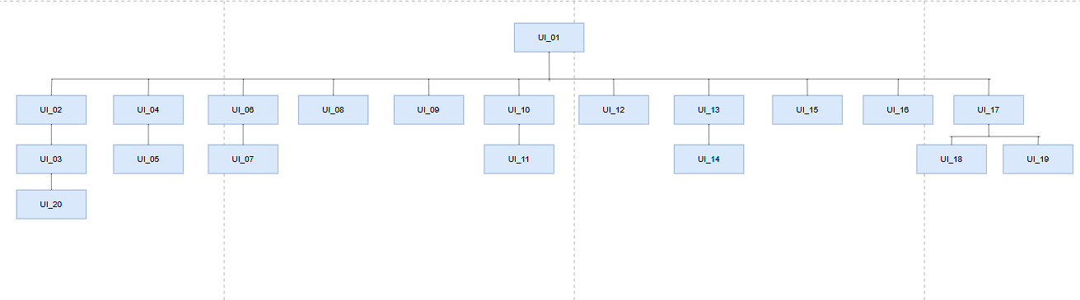

* Trong đó:

|  |  |  |
| --- | --- | --- |
| **Mã UI** | **Tên** | **Ý nghĩa** |
| UI_01 | Trang chủ | Trang chủ |
| UI_02 | Danh sách đề thi | Hiển thị Danh sách đề thi |
| UI_03 | Chi tiết đề thi | Hiển thị Chi tiết đề thi |
| UI_20 | Làm bài thi | Hiển thị giao diện làm bài thi |
| UI_04 | Danh sách câu hỏi | Hiển thị danh sách toàn bộ câu hỏi |
| UI_05 | Chi tiết câu hỏi | Hiển thị chi tiết câu hỏi |
| UI_06 | Chủ đề | Hiển thị Danh sách các chủ đề |
| UI_07 | Chi tiết chủ đề | Hiển thị danh sách câu hỏi và đáp án của chủ đề |
| UI_08 | Danh sách câu liệt | Hiển thị danh sách chi tiết các câu hỏi liệt |
| UI_09 | Biển báo | Hiển thị các biển báo và giải thích của biển báo |
| UI_10 | Luật | Hiển thị danh sách các luật |
| UI_11 | Chi tiết luật | Hiển thị chi tiết luật |
| UI_12 | Danh sách các câu trả lời sai | Hiển thị danh sách chi tiết các câu trả lời sai |
| UI_13 | Quản lý lịch sử thi | Hiển thị danh sách lịch sử thi |
| UI_14 | Chi tiết lịch sử thi | Hiển thị chi tiết lịch sử thi |
| UI_15 | Đăng ký | Giao diện đăng ký |
| UI_16 | Đăng nhập | Giao diện đăng nhập |
| UI_17 | Bảng điều khiển | Hiển thị bảng điều khiển |
| UI_18 | Quản lý danh sách câu hỏi | Hiển thị quản lý danh sách câu hỏi |
| UI_19 | Quản lý danh sách đề thi | Hiển thị quản lý danh sách đề thi |

1. **THIẾT KẾ GIAO DIỆN**
   1. **Trang chủ** 
      1. **Bảng mẫu**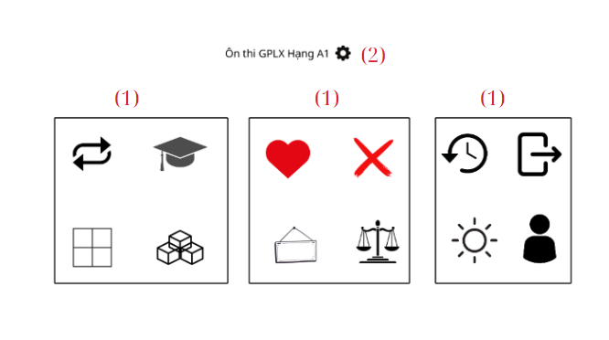

* + 1. **Đặc tả chi tiết**

|  |  |  |  |  |  |
| --- | --- | --- | --- | --- | --- |
| **Màn hình** | **Trang chủ** | | | | |
| **Mô tả** | **Hệ thống cho phép người dùng xem trang chủ của web** | | | | |
| **Truy cập** | **Người dùng truy cập vào web** | | | | |
| **Đối tượng** | **Người dùng, khách vãng lai, Admin** | | | | |
| **Nội dung** | | | | | |
| **Mục** | **Kiểu** | **Dữ liệu** | | **Mô tả** | |
| **1** | **List Button** |  | | **Nơi chứa các button danh mục có trong web** | |
| **2** | **Setting** |  | | **Nơi chứa các danh mục các loại đề thi nhu A1,A2,B1,...** | |
| **Hoạt động** | | | | | |
| **Tên** | **Mô tả** | | **Thành công** | | **Thất bại** |
| **Trang chủ** | **Hiển thị tất cả danh mục và chọn chủ đề muốn làm bài thi** | | **Hiển thị các danh mục muốn chọn, và các danh mục bài thi muốn làm (A1,A2,B1,...)** | |  |

* 1. **Danh sách đề thi** 
     1. **Bảng mẫu**

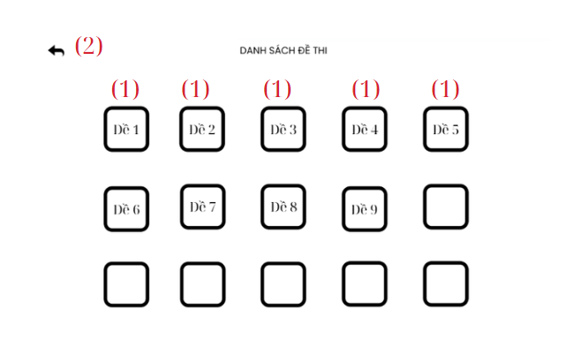

* + 1. **Đặc tả chi tiết**

|  |  |  |  |  |  |
| --- | --- | --- | --- | --- | --- |
| **Màn hình** | **Danh sách đề thi** | | | | |
| **Mô tả** | **Hệ thống cho phép người dùng truy cập vào danh sách đề thi từ trang chủ** | | | | |
| **Truy cập** | **Người dùng truy cập vào web** | | | | |
| **Đối tượng** | **Người dùng, khách vãng lai, Admin** | | | | |
| **Nội dung** | | | | | |
| **Mục** | **Kiểu** | **Dữ liệu** | | **Mô tả** | |
| **1** | **List Button** |  | | **Nơi chứa các button danh mục đề thi** | |
| **2** | **Return** |  | | **Bấm return để trở lại trang chủ** | |
| **Hoạt động** | | | | | |
| **Tên** | **Mô tả** | | **Thành công** | | **Thất bại** |
| **Danh sách đề thi** | **Hiển thị tất cả các đề thi có trong mục danh sách đề thi** | | **Hiển thị đủ các đề thi đã được update lên trang web** | |  |

* 1. **Chi tiết đề thi**

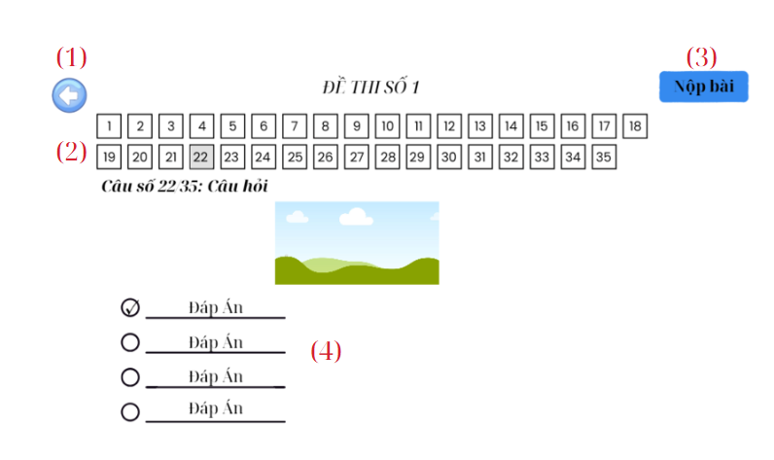

**2.3.1. Đặc tả chi tiết**

|  |  |  |  |  |  |
| --- | --- | --- | --- | --- | --- |
| **Màn hình** | **Chi tiết đề thi** | | | | |
| **Mô tả** | **Hệ thống cho phép người dùng truy cập vào chi tiết đề thi và làm bài thi** | | | | |
| **Truy cập** | **Người dùng truy cập vào web, vào trang chủ, chọn danh sách đề thi và làm bài thi** | | | | |
| **Đối tượng** | **Người dùng, khách vãng lai** | | | | |
| **Nội dung** | | | | | |
| **Mục** | **Kiểu** | **Dữ liệu** | | **Mô tả** | |
| **1** | **Button return** |  | | **Bấm nào nút return để trở lại danh sách đề thi** | |
| **2** | **Button list questions** |  | | **Bấm vào câu hỏi mà bạn muốn làm** | |
| **3** | **Button nộp bài** |  | | **Bấm nào nút nộp bài nếu bạn đã làm xong bài** | |
| **4** | **Sections** |  | | **Bấm vào đáp án bạn muốn chọn** | |
| **Hoạt động** | | | | | |
| **Tên** | **Mô tả** | | **Thành công** | | **Thất bại** |
| **Chi tiết đề thi** | **Hiển thị tất cả các câu hỏi có trong danh sách đề thi** | | **Hiển thị đủ tất cả các câu hỏi có trong các bài thi trong danh sách đề thi** | |  |

* 1. **Làm bài thi**

**2.4.1. Bảng mẫu**



**2.4.2 Đặc tả chi tiết**

|  |  |  |  |  |  |
| --- | --- | --- | --- | --- | --- |
| **Màn hình** | **Làm bài thi** | | | | |
| **Mô tả** | **Hệ thống cho phép người dùng truy cập vào chi tiết đề thi và làm bài thi** | | | | |
| **Truy cập** | **Người dùng truy cập vào web, vào trang chủ, chọn danh sách đề thi và làm bài thi** | | | | |
| **Đối tượng** | **Người dùng** | | | | |
| **Nội dung** | | | | | |
| **Mục** | **Kiểu** | **Dữ liệu** | | **Mô tả** | |
| **1** | **Button return** |  | | **Bấm nào nút return để trở lại danh sách đề thi** | |
| **2** | **Button list questions** |  | | **Bấm vào câu hỏi mà bạn muốn làm** | |
| **3** | **Button nộp bài** |  | | **Bấm vào nút nộp bài nếu bạn đã làm xong bài** | |
| **4** | **Sections** |  | | **Bấm vào đáp án bạn muốn chọn** | |
| **Hoạt động** | | | | | |
| **Tên** | **Mô tả** | | **Thành công** | | **Thất bại** |
| **Chi tiết đề thi** | **Cho phép người dùng làm bài thi trong đề thi và nộp bài** | | **Hiển thị đầy đủ câu hỏi và hình ảnh bài thi, giúp người dùng có thể làm bài thi 1 cách thuận lợi** | |  |

* 1. **Danh sách câu hỏi**

**2.5.1. Bảng mẫu**

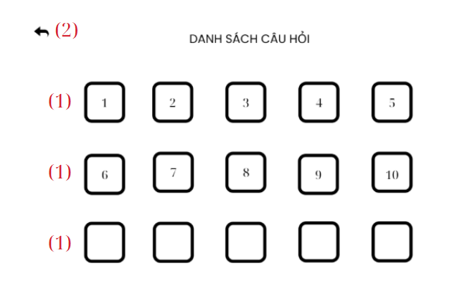

**2.5.2. Đặc tả chi tiết**

|  |  |  |  |  |  |
| --- | --- | --- | --- | --- | --- |
| **Màn hình** | **Danh sách câu hỏi** | | | | |
| **Mô tả** | **Hệ thống cho phép người dùng truy cập vào danh sách câu hỏi và chọn câu hỏi muốn làm** | | | | |
| **Truy cập** | **Người dùng truy cập vào web, vào trang chủ, chọn danh sách bài thi và chọn danh sách câu hỏi** | | | | |
| **Đối tượng** | **Người dùng, khách vãng lai** | | | | |
| **Nội dung** | | | | | |
| **Mục** | **Kiểu** | **Dữ liệu** | | **Mô tả** | |
| **1** | **Button questions** |  | | **Bấm vào lựa chọn câu hỏi bạn muốn xem** | |
| **2** | **Button return** |  | | **Bấm vào return để trở lại giao diện danh sách bài thi** | |
| **Hoạt động** | | | | | |
| **Tên** | **Mô tả** | | **Thành công** | |  |
| **Danh sách câu hỏi** | **Cho phép người dùng chọn câu hỏi muốn làm** | | **Hiển thị đầy đủ câu hỏi trong tất cả các danh sách bài thi** | |  |

* 1. **Chi tiết câu hỏi**

**2.6.1. Bảng mẫu**

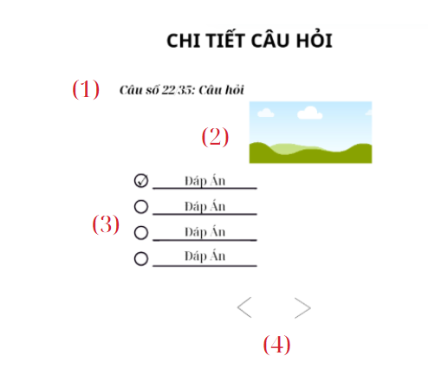

**2.6.2. Đặc tả chi tiết**

|  |  |  |  |  |  |
| --- | --- | --- | --- | --- | --- |
| **Màn hình** | **Chi tiết câu hỏi** | | | | |
| **Mô tả** | **Hệ thống cho phép người dùng xem chi tiết câu hỏi** | | | | |
| **Truy cập** | **Người dùng truy cập vào web, vào trang chủ, chọn danh sách bài thi và xem chi tiết câu hỏi** | | | | |
| **Đối tượng** | **Người dùng, khách vãng lai,Admin** | | | | |
| **Nội dung** | | | | | |
| **Mục** | **Kiểu** | **Dữ liệu** | | **Mô tả** | |
| **1** | **Text** |  | | **Hiển thị số câu hỏi đang hiện** | |
| **2** | **Image** |  | | **Hiển thị hình ảnh mà câu hỏi đưa ra (câu có nội dung liên quan đến hình ảnh)** | |
| **3** | **Sections** |  | | **Người dùng xem 4 đáp án mà chi tiết đề thi hiển thị** | |
| **4** | **Next/Previous** |  | | **Hiển thị câu hỏi trước hoặc câu hỏi sau** | |
| **Hoạt động** | | | | | |
| **Tên** | **Mô tả** | | **Thành công** | |  |
| **Chi tiết câu hỏi** | **Cho phép người dùng chọn câu hỏi muốn xem** | | **Hiển thị đầy đủ câu hỏi trong tất cả các danh sách bài thi** | |  |

* 1. **Chủ đề**

**2.7.1. Bảng mẫu**

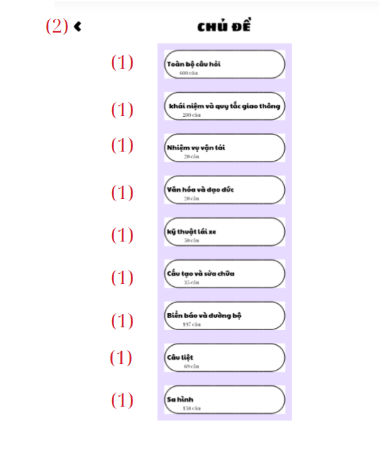

**2.7.2 Đặc tả chi tiết**

|  |  |  |  |  |  |
| --- | --- | --- | --- | --- | --- |
| **Màn hình** | **Chủ đề** | | | | |
| **Mô tả** | **Hệ thống cho phép người dùng xem các chủ đề thi** | | | | |
| **Truy cập** | **Người dùng truy cập vào web, vào trang chủ, chọn chủ đề** | | | | |
| **Đối tượng** | **Người dùng, khách vãng lai,Admin** | | | | |
| **Nội dung** | | | | | |
| **Mục** | **Kiểu** | **Dữ liệu** | | **Mô tả** | |
| **1** | **Button chủ đề** |  | | **Hiển thị các chủ đề** | |
| **2** | **Button return** |  | | **Bấm nút return để trở lại trang chủ** | |
| **Hoạt động** | | | | | |
| **Tên** | **Mô tả** | | **Thành công** | |  |
| **Chủ đề** | **Cho phép người dùng chọn chủ đề muốn xem** | | **Hiển thị đầy đủ chủ đề** | |  |

* 1. **Chi tiết chủ đề**

**2.8.1 Bảng mẫu**

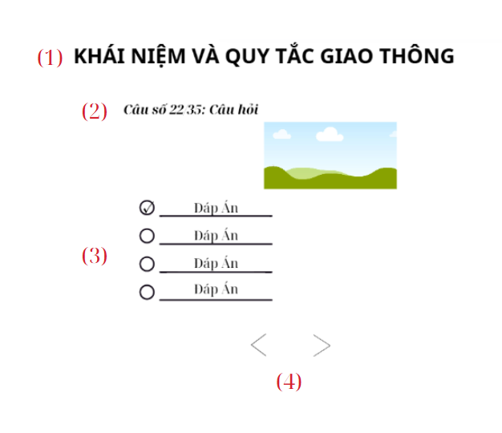

**2.8.2 Đặc tả chi tiết**

|  |  |  |  |  |  |
| --- | --- | --- | --- | --- | --- |
| **Màn hình** | **Chi tiết chủ đề** | | | | |
| **Mô tả** | **Hệ thống cho phép người dùng xem chi tiết chủ đề thi** | | | | |
| **Truy cập** | **Người dùng truy cập vào web, vào trang chủ, chọn chủ đề, bấm vào chủ đề muốn xem** | | | | |
| **Đối tượng** | **Người dùng, khách vãng lai,Admin** | | | | |
| **Nội dung** | | | | | |
| **Mục** | **Kiểu** | **Dữ liệu** | | **Mô tả** | |
| **1** | **Tiêu đề chủ đề muốn xem** |  | | **Hiển thị chi tiết chủ đề đã chọn** | |
| **2** | **Câu hỏi trong chủ đề** |  | | **Hiển thị các câu hỏi có trong chủ đề đã chọn** | |
| **3** | **Sections 4 đáp án** |  | | **Hiển thị 4 đáp án** | |
| **4** | **Next/Previous** |  | | **Hiển thị câu hỏi trước hoặc câu hỏi sau** | |
| **Hoạt động** | | | | | |
| **Tên** | **Mô tả** | | **Thành công** | |  |
| **Chi tiết chủ đề** | **Cho phép người dùng chọn chủ đề muốn xem, sau đó xem các câu hỏi có trong chủ đề** | | **Hiển thị đầy đủ dữ liệu có trong các chủ đề đã hiển thị** | |  |

* 1. **Danh sách câu liệt**

**2.9.1. Bảng mẫu**

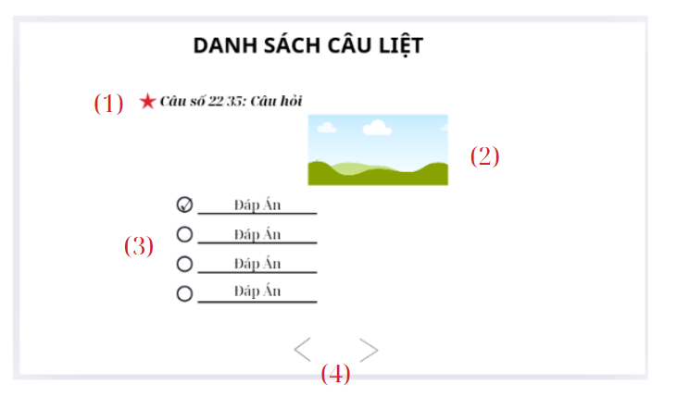

**2.9.2. Đặc tả chi tiết**

|  |  |  |  |  |  |
| --- | --- | --- | --- | --- | --- |
| **Màn hình** | **Danh sách câu liệt** | | | | |
| **Mô tả** | **Hệ thống cho phép người dùng xem chi tiết các câu liệt** | | | | |
| **Truy cập** | **Người dùng truy cập vào web, vào trang chủ, chọn câu liệt** | | | | |
| **Đối tượng** | **Người dùng, khách vãng lai,Admin** | | | | |
| **Nội dung** | | | | | |
| **Mục** | **Kiểu** | **Dữ liệu** | | **Mô tả** | |
| **1** | **Số thứ tự câu liệt có trong danh sách** |  | | **Hiển thị câu liệt người dùng muốn xem** | |
| **2** | **Image** |  | | **Hiển thị hình ảnh của câu liệt** | |
| **3** | **Sections 4 đáp án** |  | | **Hiển thị 4 đáp án** | |
| **4** | **Next/Previous** |  | | **Hiển thị câu hỏi trước hoặc câu hỏi sau** | |
| **Hoạt động** | | | | | |
| **Tên** | **Mô tả** | | **Thành công** | |  |
| **Danh sách câu liệt** | **Cho phép người dùng chọn câu liệt để xem các câu liệt quan trọng** | | **Hiển thị đầy đủ dữ liệu có trong danh sách các câu liệt thường gặp** | |  |

* 1. **Biển báo**

**2.10.1 Bảng mẫu**

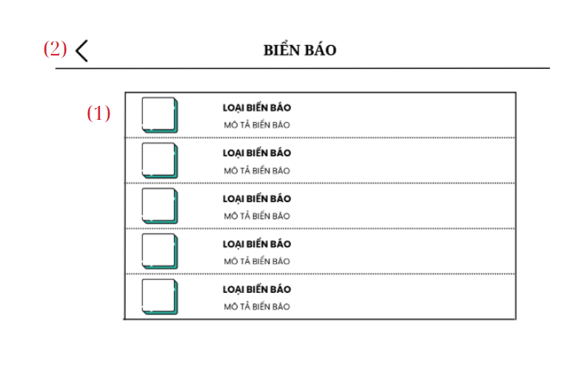

**2.10.2. Đặc tả chi tiết**

|  |  |  |  |  |  |
| --- | --- | --- | --- | --- | --- |
| **Màn hình** | **Biển báo** | | | | |
| **Mô tả** | **Hệ thống cho phép người dùng xem chi tiết các biển báo** | | | | |
| **Truy cập** | **Người dùng truy cập vào web, vào trang chủ, chọn biển báo** | | | | |
| **Đối tượng** | **Người dùng, khách vãng lai,Admin** | | | | |
| **Nội dung** | | | | | |
| **Mục** | **Kiểu** | **Dữ liệu** | | **Mô tả** | |
| **1** | **Button danh mục các loại biển báo** |  | | **Hiển thị tất cả danh mục các loại biển báo cần học** | |
| **2** | **Button return** |  | | **Bấm nút để trở lại trang chủ** | |
| **Hoạt động** | | | | | |
| **Tên** | **Mô tả** | | **Thành công** | |  |
| **Biển báo** | **Cho phép người dùng chọn biển báo để xem các biển báo cần phải học** | | **Hiển thị đầy đủ biển báo có trong dữ liệu đã lưu** | |  |

* 1. **Luật**

**2.11.1 Bảng Mẫu**

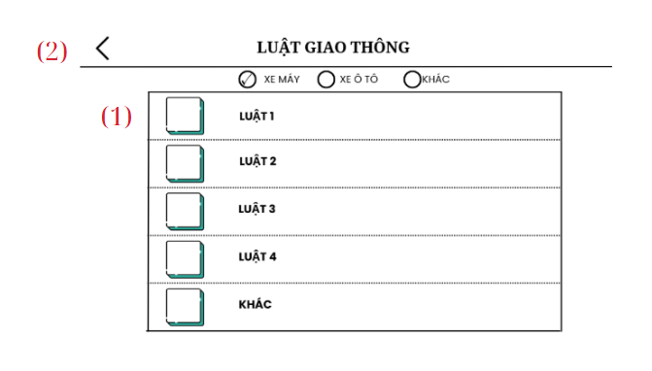

**2.11.2 Đặc tả chi tiết**

|  |  |  |  |  |  |
| --- | --- | --- | --- | --- | --- |
| **Màn hình** | **Luật** | | | | |
| **Mô tả** | **Hệ thống cho phép người dùng xem các luật** | | | | |
| **Truy cập** | **Người dùng truy cập vào web, vào trang chủ, chọn luật** | | | | |
| **Đối tượng** | **Người dùng, khách vãng lai,Admin** | | | | |
| **Nội dung** | | | | | |
| **Mục** | **Kiểu** | **Dữ liệu** | | **Mô tả** | |
| **1** | **Button danh mục các loại luật** |  | | **Hiển thị tất cả danh mục các loại luật cần học** | |
| **2** | **Button return** |  | | **Bấm nút để trở lại trang chủ** | |
| **Hoạt động** | | | | | |
| **Tên** | **Mô tả** | | **Thành công** | |  |
| **Luật giao thông** | **Cho phép người dùng chọn luật để xem những luật cần phải học** | | **Hiển thị đầy đủ dữ liệu luật có trong web** | |  |

* 1. **Chi tiết luật**

**2.12.1 Bảng mẫu** 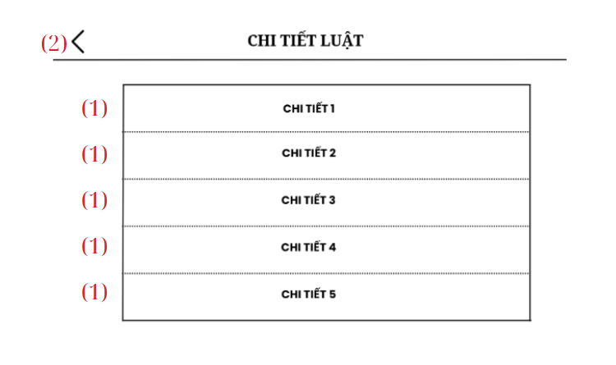

**2.12.2 Đặc tả chi tiết**

|  |  |  |  |  |  |
| --- | --- | --- | --- | --- | --- |
| **Màn hình** | **Chi tiết luật** | | | | |
| **Mô tả** | **Hệ thống cho phép người dùng xem chi tiết các luật** | | | | |
| **Truy cập** | **Người dùng truy cập vào web, vào trang chủ, chọn luật, bấm vào chi tiết luật** | | | | |
| **Đối tượng** | **Người dùng, khách vãng lai,Admin** | | | | |
| **Nội dung** | | | | | |
| **Mục** | **Kiểu** | **Dữ liệu** | | **Mô tả** | |
| **1** | **Button danh mục các chi tiết loại luật** |  | | **Hiển thị tất cả danh mục các chi tiết loại luật cần học** | |
| **2** | **Button return** |  | | **Bấm nút để trở lại trang chủ** | |
| **Hoạt động** | | | | | |
| **Tên** | **Mô tả** | | **Thành công** | |  |
| **Chi tiết luật** | **Cho phép người dùng chọn luật để xem những luật cần phải học** | | **Hiển thị đầy đủ dữ liệu luật có trong web** | |  |

* 1. **Danh sách các câu trả lời sai**

**2.13.1. Bảng mẫu**

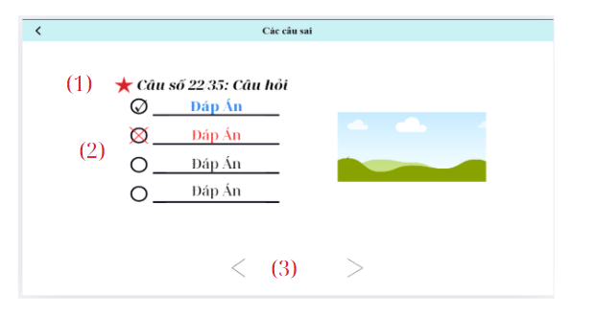

**2.13.2. Đặc tả chi tiết**

|  |  |  |  |  |  |
| --- | --- | --- | --- | --- | --- |
| **Màn hình** | **Danh sách các câu trả lời sai** | | | | |
| **Mô tả** | **Hệ thống cho phép người dùng xem chi tiết các câu trả lời sai** | | | | |
| **Truy cập** | **Người dùng truy cập vào web, vào trang chủ, chọn các câu trả lời sai** | | | | |
| **Đối tượng** | **Người dùng, Admin** | | | | |
| **Nội dung** | | | | | |
| **Mục** | **Kiểu** | **Dữ liệu** | | **Mô tả** | |
| **1** | **Thứ tự các câu trả lời sai** |  | | **Hiển thị thứ tự câu trả lời sai trong những câu người dùng làm sai** | |
| **2** | **Section đáp án** |  | | **Hiển thị đáp án đúng và đáp án người dùng đã làm sai** | |
| **3** | **Next/Previous** |  | | **Hiển thị câu hỏi trước hoặc câu hỏi sau** | |
| **Hoạt động** | | | | | |
| **Tên** | **Mô tả** | | **Thành công** | |  |
| **Danh sách các câu trả lời sai** | **Cho phép người dùng chọn các câu đã sai để làm lại** | | **Hiển thị đầy đủ dữ liệu lịch sử thi mà người dùng đã làm** | |  |

* 1. **Quản lý lịch sử thi**

**2.14.1. Bảng mẫu**

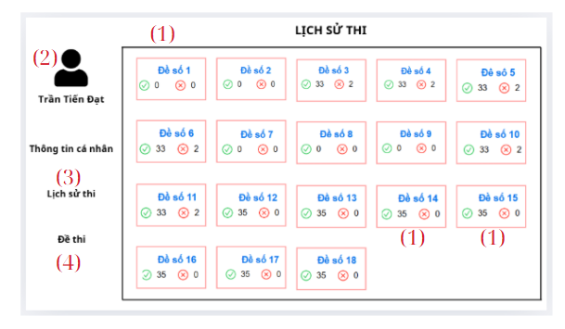

**2.14.2. Đặc tả chi tiết**

|  |  |  |  |  |  |
| --- | --- | --- | --- | --- | --- |
| **Màn hình** | **Lịch sử thi** | | | | |
| **Mô tả** | **Hệ thống cho phép người dùng xem lịch sử thi mà mình đã thi** | | | | |
| **Truy cập** | **Người dùng truy cập vào web, vào trang chủ, chọn lịch sử thi** | | | | |
| **Đối tượng** | **Người dùng, Admin** | | | | |
| **Nội dung** | | | | | |
| **Mục** | **Kiểu** | **Dữ liệu** | | **Mô tả** | |
| **1** | **Thứ tự các bài thi người dùng đã làm** |  | | **Hiển thị thứ tự các bài thi bạn đã làm** | |
| **2** | **Button chi tiết cá nhân** |  | | **Hiển thị chi tiết cá nhân khi bấm vào nút đó** | |
| **3** | **Button lịch sử thi** |  | | **Hiển thị lịch sử thi** | |
| **4** | **Button đề thi** |  | | **Hiển thị các đề thi có trong web** | |
| **Hoạt động** | | | | | |
| **Tên** | **Mô tả** | | **Thành công** | |  |
| **Lịch sử thi** | **Cho phép người dùng chọn lịch sử thi để biết người dùng đã làm những đề nào** | | **Hiển thị đầy đủ thông tin lịch sử bài thi mà người dùng đã làm** | |  |

* 1. **Chi tiết lịch sử thi**

**2.15.1 Bảng mẫu**

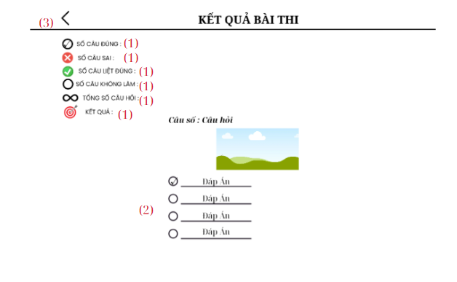

**2.15.2 Đặc tả chi tiết**

|  |  |  |  |  |  |
| --- | --- | --- | --- | --- | --- |
| **Màn hình** | **Chi tiết lịch sử thi** | | | | |
| **Mô tả** | **Hệ thống cho phép người dùng xem chi tiết lịch sử thi** | | | | |
| **Truy cập** | **Người dùng truy cập vào web, vào trang chủ, lịch sử thi, xem chi tiết lịch sử thi** | | | | |
| **Đối tượng** | **Người dùng, Admin** | | | | |
| **Nội dung** | | | | | |
| **Mục** | **Kiểu** | **Dữ liệu** | | **Mô tả** | |
| **1** | **Thông tin các loại câu** |  | | **Hiển thị tất cả các danh mục câu trả lời đúng, sai, chưa làm, vv….** | |
| **2** | **Section 4 đáp án** |  | | **Hiển thị 4 đáp án và hình ảnh(nếu có) của câu hỏi đó** | |
| **3** | **Button return** |  | | **Bấm nút return để quay về trang trước** | |
| **Hoạt động** | | | | | |
| **Tên** | **Mô tả** | | **Thành công** | |  |
| **Kết quả bài thi** | **Cho phép người dùng xem chi tiết lịch sử thi, xem các câu người dùng đã làm** | | **Hiển thị đầy đủ dữ liệu những câu sai, đúng, câu bỏ qua chưa làm,....vv..vv** | |  |

* 1. **Đăng ký**

**2.16.1. Bảng mẫu**

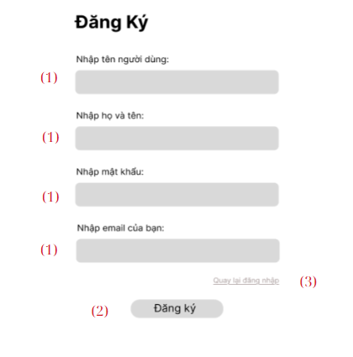

**2.16.2. Đặc tả chi tiết**

|  |  |  |  |  |  |
| --- | --- | --- | --- | --- | --- |
| **Màn hình** | **Đăng ký** | | | | |
| **Mô tả** | **Hệ thống cho phép khách vãng lai đăng ký tài khoản** | | | | |
| **Truy cập** | **Người dùng truy cập vào web, vào trang chủ, chọn đăng ký** | | | | |
| **Đối tượng** | **Khách vãng lai** | | | | |
| **Nội dung** | | | | | |
| **Mục** | **Kiểu** | **Dữ liệu** | | **Mô tả** | |
| **1** | **Điền các loại thông tin như tên, mật khẩu, email** |  | | **Hiển thị tất cả các mục thông tin** | |
| **2** | **Button đăng ký** |  | | **Bấm nút đăng ký để đăng ký tài khoản** | |
| **3** | **Button return đăng nhập** |  | | **Bấm nút return đăng nhập để quay về trang đăng nhập nếu đã có tài khoản** | |
| **Hoạt động** | | | | | |
| **Tên** | **Mô tả** | | **Thành công** | |  |
| **Đăng ký** | **Cho phép khách vãng lai đăng ký tài khoản** | | **Hiển thị đầy đủ form cho khách vãng lai đăng ký tài khoản** | |  |

* 1. **Đăng nhập**

**2.17.1. Bảng mẫu**

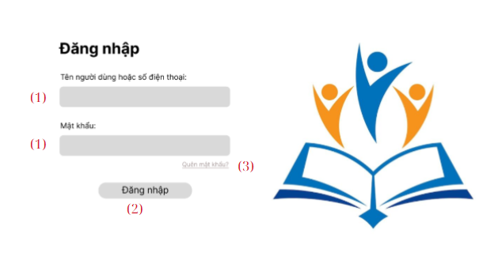

**2.17.2. Đặc tả chi tiết**

|  |  |  |  |  |  |
| --- | --- | --- | --- | --- | --- |
| **Màn hình** | **Đăng nhập** | | | | |
| **Mô tả** | **Hệ thống cho phép người dùng, Admin đăng nhập vào tài khoản** | | | | |
| **Truy cập** | **Người dùng truy cập vào web, vào trang chủ, chọn đăng nhập** | | | | |
| **Đối tượng** | **Người dùng, Admin** | | | | |
| **Nội dung** | | | | | |
| **Mục** | **Kiểu** | **Dữ liệu** | | **Mô tả** | |
| **1** | **Điền các loại thông tin như tên, mật khẩu** |  | | **Hiển thị tất cả các mục thông tin** | |
| **2** | **Button đăng nhập** |  | | **Bấm nút đăng nhập để đăng nhập vào tài khoản cá nhân** | |
| **3** | **Button quên mật khẩu** |  | | **Bấm nút quên mật khẩu nếu bạn quên mật khẩu** | |
| **Hoạt động** | | | | | |
| **Tên** | **Mô tả** | | **Thành công** | |  |
| **Đăng nhập** | **Cho phép người dùng và Admin đăng nhập vào tài khoản** | | **Hiển thị đầy đủ form cho người dùng, Admin đăng nhập** | |  |

* 1. **Quản lý người dùng**

**2.18.1. Bảng mẫu**

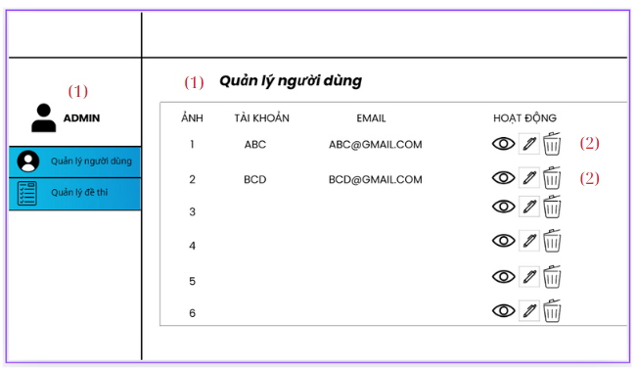

**2.18.2. Đặc tả chi tiết**

|  |  |  |  |  |  |
| --- | --- | --- | --- | --- | --- |
| **Màn hình** | **Quản lý người dùng** | | | | |
| **Mô tả** | **Hệ thống cho phép Admin quản lý tài khoản người dùng** | | | | |
| **Truy cập** | **Admin đăng nhập vào tài khoản** | | | | |
| **Đối tượng** | **Admin** | | | | |
| **Nội dung** | | | | | |
| **Mục** | **Kiểu** | **Dữ liệu** | | **Mô tả** | |
| **1** | **Button quản lý người dùng** |  | | **Hiển thị danh sách tài khoản người dùng** | |
| **2** | **Thêm sửa xóa tài khoản** |  | | **Tùy chọn thêm sửa xóa tài khoản mà Admin muốn chính sửa** | |
| **Hoạt động** | | | | | |
| **Tên** | **Mô tả** | | **Thành công** | |  |
| **Quản lý người dùng** | **Cho phép Admin có thể quản lý người dùng đã đăng ký sử dụng web** | | **Hiển thị đầy đủ danh sách người dùng** | |  |

* 1. **Quản lý danh sách câu hỏi**

**2.19.1. Bảng mẫu**

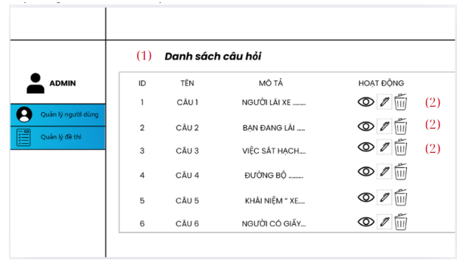

**2.19.2. Đặc tả chi tiết**

|  |  |  |  |  |  |
| --- | --- | --- | --- | --- | --- |
| **Màn hình** | **Quản lý danh sách câu hỏi** | | | | |
| **Mô tả** | **Hệ thống cho phép Admin quản lý danh sách câu hỏi** | | | | |
| **Truy cập** | **Admin đăng nhập vào tài khoản** | | | | |
| **Đối tượng** | **Admin** | | | | |
| **Nội dung** | | | | | |
| **Mục** | **Kiểu** | **Dữ liệu** | | **Mô tả** | |
| **1** | **Button quản lý danh sách câu hỏi** |  | | **Hiển thị danh sách câu hỏi có trong web** | |
| **2** | **Thêm sửa xóa câu hỏi** |  | | **Tùy chọn thêm sửa xóa câu hỏi mà Admin muốn chỉnh sửa** | |
| **Hoạt động** | | | | | |
| **Tên** | **Mô tả** | | **Thành công** | |  |
| **Quản lý danh sách câu hỏi** | **Cho phép Admin có thể quản lý danh sách câu hỏi có trong dữ liệu của web** | | **Hiển thị đầy đủ danh sách câu hỏi có trong web** | |  |

* 1. **Quản lý danh sách đề thi**
     1. **Bảng mẫu**

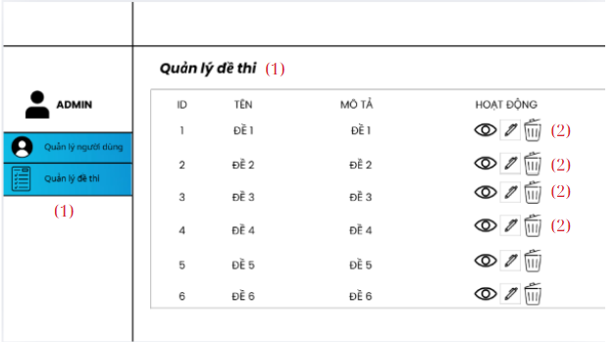

* + 1. **Đặc tả chi tiết**

|  |  |  |  |  |  |
| --- | --- | --- | --- | --- | --- |
| **Màn hình** | **Quản lý đề thi** | | | | |
| **Mô tả** | **Hệ thống cho phép Admin quản lý đề thi** | | | | |
| **Truy cập** | **Admin đăng nhập vào tài khoản** | | | | |
| **Đối tượng** | **Admin** | | | | |
| **Nội dung** | | | | | |
| **Mục** | **Kiểu** | **Dữ liệu** | | **Mô tả** | |
| **1** | **Button quản lý đề thi** |  | | **Hiển thị danh sách đề thi có trong web** | |
| **2** | **Thêm sửa xóa đề thi** |  | | **Tùy chọn thêm sửa xóa đề thi mà Admin muốn chỉnh sửa** | |
| **Hoạt động** | | | | | |
| **Tên** | **Mô tả** | | **Thành công** | |  |
| **Quản lý danh sách đề thi** | **Cho phép Admin có thể quản lý danh sách đề thi có trong dữ liệu của web** | | **Hiển thị đầy đủ danh sách đề thi có trong web** | |  |